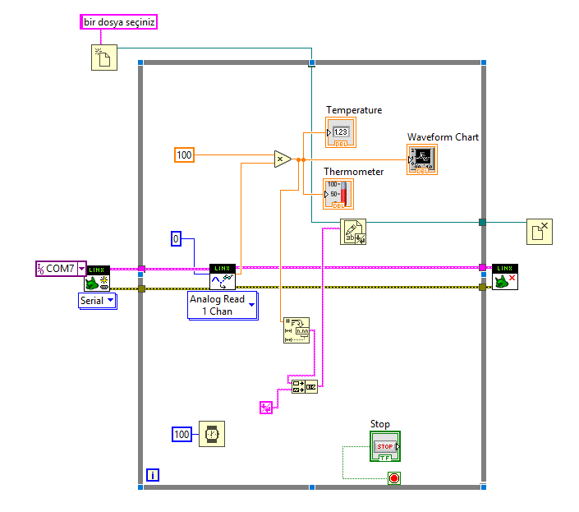**S**I**CAKLIKÖLÇER**

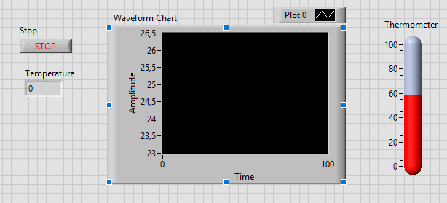

Computer aided dersinde proje olarak arduino ile sıcaklıkölçeri aldım. Derste kullandığımız labview programı ile kullanacağım arduino arasındaki bağlantıyı sağlamak için bilgisayara makerhub programını indirdim. Makerhub programını kurduktan sonra sıcaklıkölçer için algoritmamı oluşturmaya başladım. İlk olarak block diagramda while döngümü oluşturarak makerhub bağlantılarını kurdum. Açma kapama ve yazma komutlarını kullanarak arduinodan gelen bilgileri labview programına aktarmış oldum. Daha sonra front panelde termometreyi, grafiği ve stop butonunu ayarlayarak block diyagramda diğer bağlantılarımı sağlamış oldum. Elde ettiğim sonuçlar numeric olduğu için onları stringe çevirmem gerekiyordu. Bunun için Number To Fractional String komutunu kullandım. Her değer sonunda bir alt satıra geçmesini sağlayarak tasarımı bitirmiş oldum. Sonuç olarak projem lm35 sensörü tarafından algılanan sıcaklığı sayısal değer olarak göztermenin yanı sıra grafiktede takibi yapılabilmektedir. Son olarak tüm sonuçları kendi açtığım bir dosya üzerine kaydettim.

Yeliz UÇAR

%30 1. Öğretim 2014010235062